PCI Mischöl 10.00 l Kanister braun

PCI Augsburg

Eigenschaften

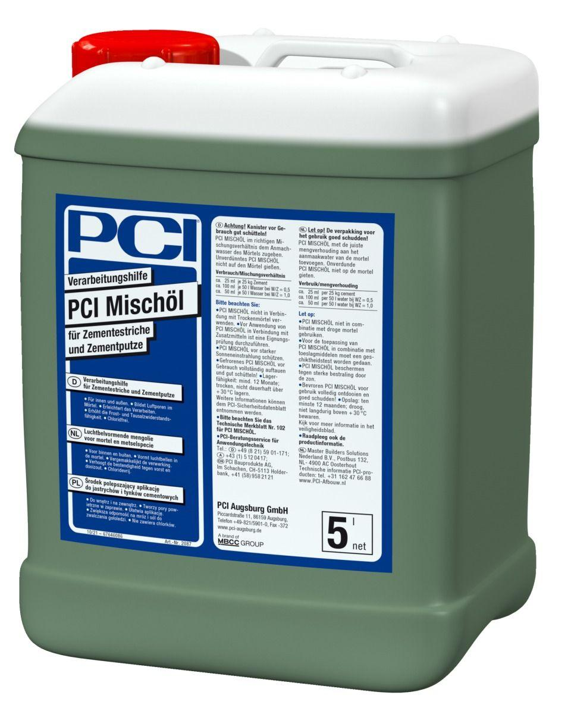

GTIN:

4083200020883

HAN:

2088

Farbton

braun

Produkt

Luftporenbildner, Vergütungszusatz